Отчёт по лабораторной работе 14
Статическая маршрутизация в Интернете. Настройка
Абдуллахи Бахара
Содержание

1 Цель работы
Настроить взаимодействие через сеть провайдера посредством статической маршрутизации локальной сети организации с сетью основного здания, расположенного в 42-м квартале в Москве, и сетью филиала, расположенного в г. Сочи.

2 Выполнение лабораторной работы
- В логической рабочей области Cisco Packet Tracer была подготовлена общая топология сети организации. В схему были включены маршрутизаторы, коммутаторы, серверы, ПК, ноутбуки и промежуточные устройства сети провайдера.
- В рамках данной части лабораторной работы настраивалось взаимодействие локальной сети организации через сеть провайдера со следующими удалёнными сетями:
- – сеть основного здания в 42-м квартале г. Москвы;
– сеть филиала в г. Сочи;
– центральная сеть организации на площадке msk-donskaya.
- Для связи между сетями использовалась статическая маршрутизация. Передача трафика через сеть провайдера была организована с использованием VLAN и trunk-соединений.
- 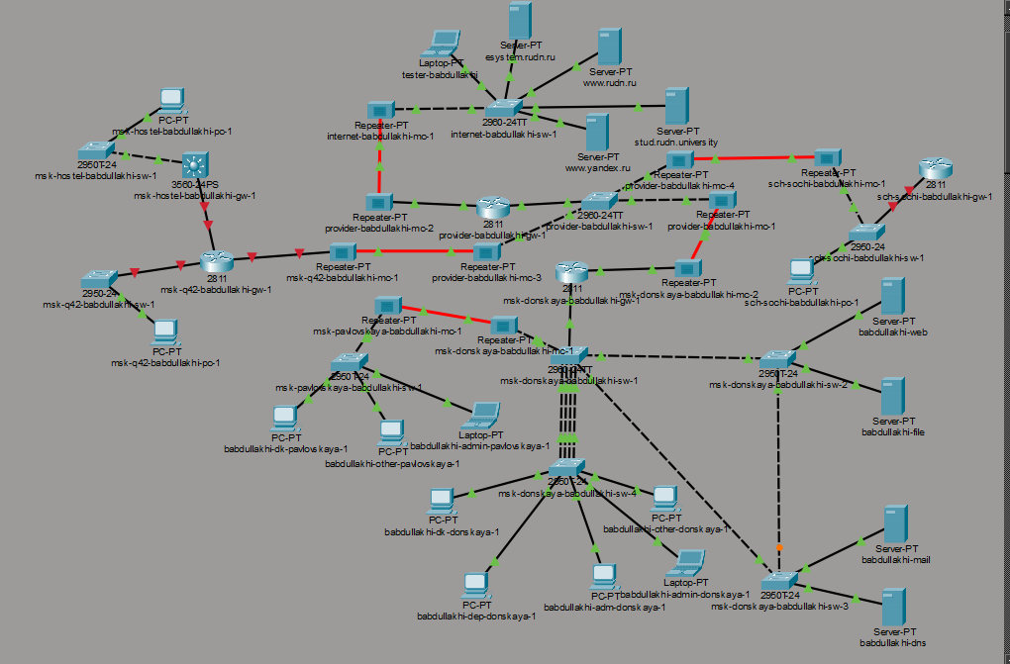
- Рис. 1: Общая топология сети
- На коммутаторе провайдера provider-babdullakhi-sw-1 были настроены trunk-порты для передачи трафика нескольких VLAN между сетевыми устройствами.
- В режим trunk были переведены интерфейсы:
- – FastEthernet0/3;
– FastEthernet0/4.
- После этого на коммутаторе были созданы VLAN для организации связи с удалёнными площадками:
- – VLAN 5 — q42;
– VLAN 6 — sochi.
- Для созданных VLAN были включены виртуальные интерфейсы управления. После завершения настройки конфигурация была сохранена в память устройства командой write memory.
- 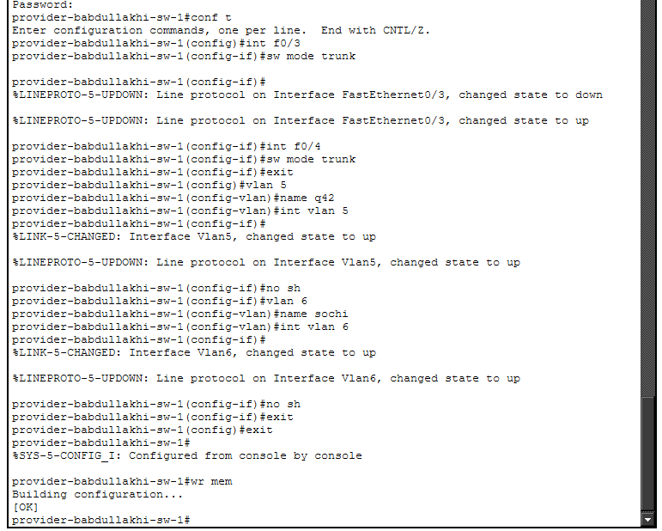
- Рис. 2: Настройка VLAN и trunk-портов на коммутаторе провайдера
- На маршрутизаторе центральной площадки msk-donskaya-babdullakhi-gw-1 были созданы подинтерфейсы для подключения к сетям через провайдера.
- На интерфейсе FastEthernet0/1 были настроены подинтерфейсы:
- – FastEthernet0/1.5 для VLAN 5;
– FastEthernet0/1.6 для VLAN 6.
- Для подинтерфейса FastEthernet0/1.5 была задана инкапсуляция dot1Q 5 и назначен IP-адрес:
- – IP-адрес: 10.128.255.1;
– Маска подсети: 255.255.255.252;
– Описание: q42.
- Для подинтерфейса FastEthernet0/1.6 была задана инкапсуляция dot1Q 6 и назначен IP-адрес:
- – IP-адрес: 10.128.255.5;
– Маска подсети: 255.255.255.252;
– Описание: sochi.
- Таким образом, на маршрутизаторе центральной площадки были созданы два отдельных логических канала для связи с сетью 42-го квартала и сетью филиала в Сочи.
- 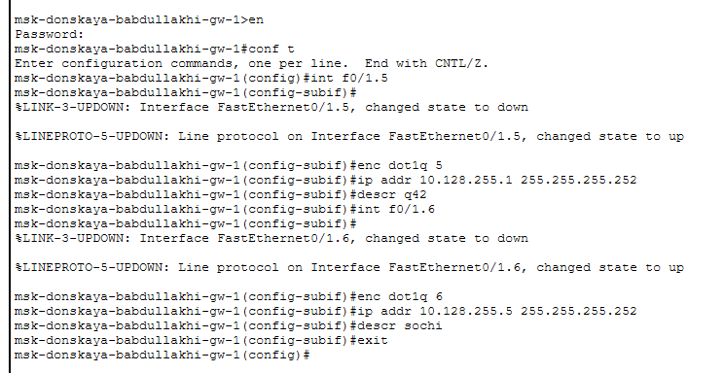
- Рис. 3: Настройка подинтерфейсов на маршрутизаторе центральной площадки
- На маршрутизаторе msk-donskaya-babdullakhi-gw-1 были добавлены статические маршруты до удалённых сетей.
- Для сети 42-го квартала был настроен маршрут:
- – сеть назначения: 10.129.0.0;
– маска: 255.255.0.0;
– следующий узел: 10.128.255.2.
- Для сети филиала в Сочи был настроен маршрут:
- – сеть назначения: 10.130.0.0;
– маска: 255.255.0.0;
– следующий узел: 10.128.255.6.
- Также на подинтерфейсах FastEthernet0/1.5 и FastEthernet0/1.6 был задан параметр ip nat inside.
- Дополнительно был создан расширенный список доступа nat-inet, в который были добавлены разрешения для отдельных узлов удалённых сетей:
- – узел сети 42-го квартала: 10.129.0.200;
– узел сети Сочи: 10.130.0.200.
- После выполнения настройки конфигурация маршрутизатора была сохранена в память.
- 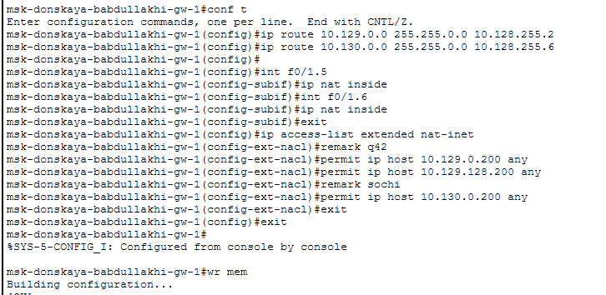
- Рис. 4: Настройка статических маршрутов и ACL на маршрутизаторе центральной площадки
- На маршрутизаторе основного здания в 42-м квартале msk-q42-babdullakhi-gw-1 были настроены подинтерфейсы для локальных VLAN.
- Для основной пользовательской сети был создан подинтерфейс FastEthernet0/0.201 со следующими параметрами:
- – VLAN: 201;
– IP-адрес: 10.129.0.1;
– Маска подсети: 255.255.255.0;
– Описание: q42-main.
- Также был включён физический интерфейс FastEthernet1/0, после чего на нём был создан подинтерфейс FastEthernet1/0.202 для сети управления:
- – VLAN: 202;
– IP-адрес: 10.129.1.1;
– Маска подсети: 255.255.255.0;
– Описание: q42-management.
- Для передачи трафика из сети 42-го квартала в сторону центральной площадки был добавлен маршрут по умолчанию:
- – сеть назначения: 0.0.0.0;
– маска: 0.0.0.0;
– следующий узел: 10.128.255.1.
- Дополнительно был настроен маршрут до сети:
- – сеть назначения: 10.129.128.0;
– маска: 255.255.128.0;
– следующий узел: 10.129.1.2.
- После настройки конфигурация была сохранена.
- 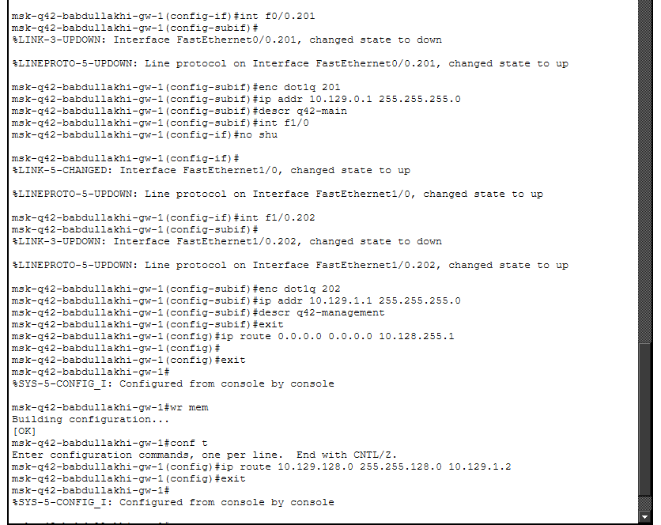
- Рис. 5: Настройка маршрутизатора сети 42-го квартала
- На коммутаторе msk-q42-babdullakhi-sw-1 была выполнена настройка подключения к маршрутизатору и пользовательскому ПК.
- Интерфейс FastEthernet0/24 был переведён в режим trunk для передачи VLAN-трафика между коммутатором и маршрутизатором.
- Интерфейс FastEthernet0/1, к которому подключён пользовательский ПК, был переведён в режим access и назначен в VLAN 201:
- – режим порта: access;
– VLAN: 201.
- На коммутаторе была создана VLAN:
- – VLAN 201 — q42-main.
- Также был включён виртуальный интерфейс Vlan201. После завершения настройки конфигурация была сохранена в память устройства.
- 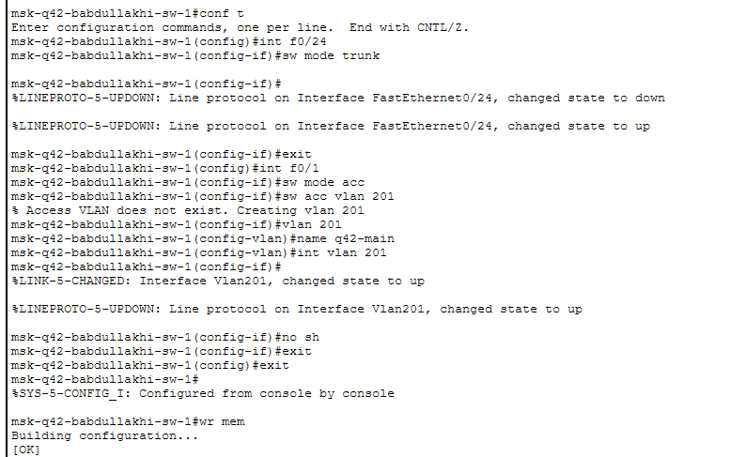
- Рис. 6: Настройка коммутатора сети 42-го квартала
- На оконечном устройстве msk-q42-babdullakhi-pc-1 была выполнена статическая настройка сетевых параметров.
- Для ПК были заданы следующие параметры:
- – IP-адрес: 10.129.0.200;
– Маска подсети: 255.255.255.0;
– Шлюз по умолчанию: 10.129.0.1;
– DNS-сервер: 10.128.0.5.
- Указанный шлюз соответствует адресу подинтерфейса маршрутизатора msk-q42-babdullakhi-gw-1 в пользовательской сети VLAN 201. Это позволяет ПК передавать трафик в другие сети через маршрутизатор.
- 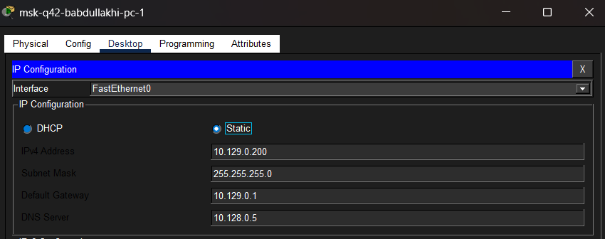
- Рис. 7: Настройка IP-адреса на ПК сети 42-го квартала
  - На устройстве msk-hostel-babdullakhi-gw-1 была выполнена настройка связи между сетью управления 42-го квартала и локальной сетью общежития.
- Интерфейсы GigabitEthernet0/1 и FastEthernet0/1 были переведены в режим trunk. Для них была задана инкапсуляция dot1Q, что позволяет передавать трафик нескольких VLAN через один физический канал.
- Далее была создана VLAN для сети управления 42-го квартала:
- – VLAN 202 — q42-management.
- Для VLAN 202 был включён виртуальный интерфейс Vlan202 и назначены следующие параметры:
- – IP-адрес: 10.129.1.2;
– Маска подсети: 255.255.255.0.
- Затем была создана VLAN для основной сети общежития:
- – VLAN 301 — hostel-main.
- Для VLAN 301 был включён виртуальный интерфейс Vlan301 и назначены следующие параметры:
- – IP-адрес: 10.129.128.1;
– Маска подсети: 255.255.255.0.
- Также на устройстве была включена маршрутизация командой ip routing. Для передачи трафика из сети общежития в сторону маршрутизатора 42-го квартала был настроен маршрут по умолчанию:
- – сеть назначения: 0.0.0.0;
– маска: 0.0.0.0;
– следующий узел: 10.129.1.1.
- 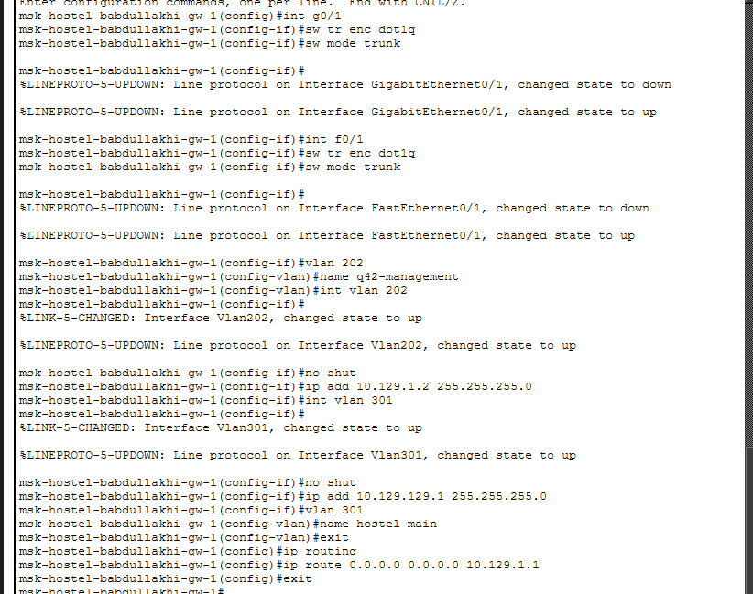
- Рис. 8: Настройка шлюза сети общежития
- На коммутаторе msk-hostel-babdullakhi-sw-1 была выполнена настройка подключения к шлюзу сети общежития и пользовательскому ПК.
- Интерфейс GigabitEthernet0/1 был переведён в режим trunk для передачи VLAN-трафика между коммутатором и шлюзом.
- Интерфейс FastEthernet0/1, к которому подключён пользовательский компьютер, был переведён в режим access и назначен в VLAN 301:
- – режим порта: access;
– VLAN: 301.
- На коммутаторе была создана VLAN:
- – VLAN 301 — hostel-main.
- Также был включён виртуальный интерфейс Vlan301. После завершения настройки конфигурация была сохранена в память устройства командой write memory.
- 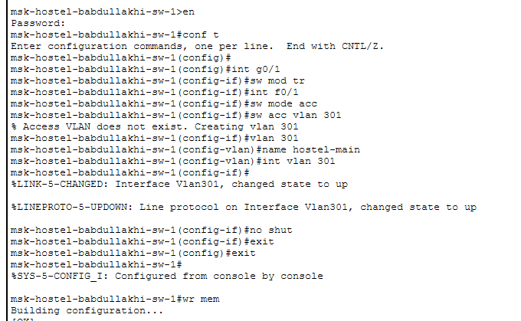
- Рис. 9: Настройка коммутатора сети общежития
- На оконечном устройстве msk-hostel-babdullakhi-pc-1 была выполнена статическая настройка сетевых параметров.
- Для ПК были заданы следующие параметры:
- – IP-адрес: 10.129.128.200;
– Маска подсети: 255.255.255.0;
– Шлюз по умолчанию: 10.129.128.1;
– DNS-сервер: 10.128.0.5.
- Адрес шлюза 10.129.128.1 соответствует виртуальному интерфейсу Vlan301 на устройстве msk-hostel-babdullakhi-gw-1. Благодаря этому компьютер сети общежития может передавать трафик в другие сети через настроенный шлюз.
- 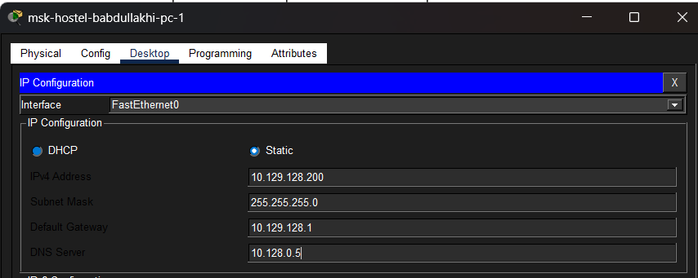
- Рис. 10: Настройка IP-адреса на ПК сети общежития
- На маршрутизаторе филиала в Сочи sch-sochi-babdullakhi-gw-1 была выполнена настройка подключения к сети провайдера и локальным сетям филиала.
- Сначала был включён физический интерфейс FastEthernet0/0. Затем на нём были созданы подинтерфейсы для разных VLAN.
- Для связи с центральной площадкой через сеть провайдера был настроен подинтерфейс FastEthernet0/0.6:
- – VLAN: 6;
– IP-адрес: 10.128.255.6;
– Маска подсети: 255.255.255.252;
– Описание: donskaya.
- Для основной пользовательской сети филиала был настроен подинтерфейс FastEthernet0/0.401:
- – VLAN: 401;
– IP-адрес: 10.130.0.1;
– Маска подсети: 255.255.255.0;
– Описание: sochi-main.
- Для сети управления филиала был настроен подинтерфейс FastEthernet0/0.402:
- – VLAN: 402;
– IP-адрес: 10.130.1.1;
– Маска подсети: 255.255.255.0;
– Описание: sochi-management.
- Для передачи трафика из сети Сочи в сторону центральной площадки был добавлен маршрут по умолчанию:
- – сеть назначения: 0.0.0.0;
– маска: 0.0.0.0;
– следующий узел: 10.128.255.5.
- После выполнения настройки маршрутизатор получил возможность передавать трафик из локальной сети филиала в сеть организации через провайдера.
- 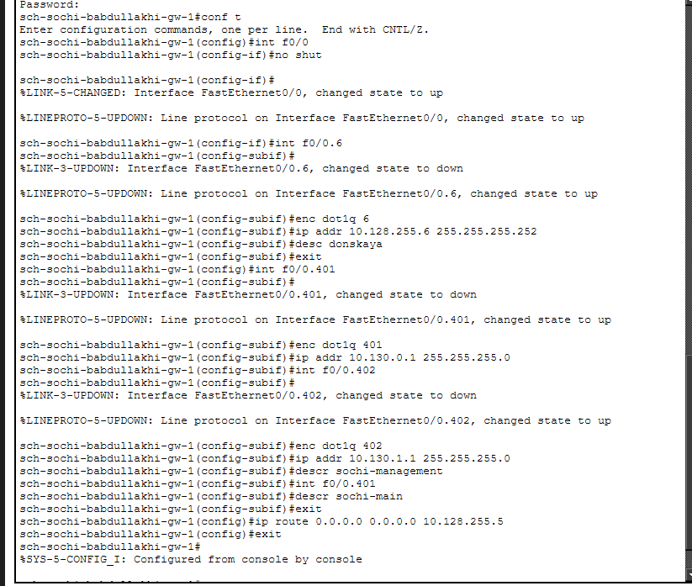
- Рис. 11: Настройка маршрутизатора филиала в Сочи
- На коммутаторе sch-sochi-babdullakhi-sw-1 была выполнена настройка trunk-соединений и пользовательской VLAN.
- Интерфейсы FastEthernet0/23 и FastEthernet0/24 были переведены в режим trunk. Эти порты используются для передачи VLAN-трафика между коммутатором, маршрутизатором и другими сетевыми устройствами.
- На коммутаторе была создана VLAN для связи с центральной площадкой:
- – VLAN 6 — sochi.
- Для VLAN 6 был включён виртуальный интерфейс Vlan6.
- Затем был настроен пользовательский порт FastEthernet0/1. Он был переведён в режим access и назначен в VLAN 401:
- – режим порта: access;
– VLAN: 401.
- Также была создана основная VLAN филиала:
- – VLAN 401 — sochi-main.
- Для VLAN 401 был включён виртуальный интерфейс Vlan401. После завершения настройки конфигурация была сохранена в память устройства.
- 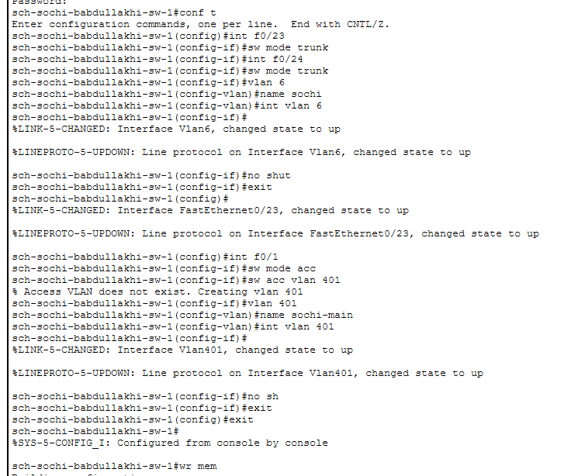
- Рис. 12: Настройка коммутатора филиала в Сочи
- На оконечном устройстве sch-sochi-babdullakhi-pc-1 была выполнена статическая настройка сетевых параметров.
- Для ПК были заданы следующие параметры:
- – IP-адрес: 10.130.0.200;
– Маска подсети: 255.255.255.0;
– Шлюз по умолчанию: 10.130.0.1;
– DNS-сервер: 10.128.0.5.
- Шлюз 10.130.0.1 соответствует подинтерфейсу FastEthernet0/0.401 маршрутизатора sch-sochi-babdullakhi-gw-1. Это позволяет компьютеру филиала обращаться к удалённым сетям через маршрутизатор Сочи и сеть провайдера.
- 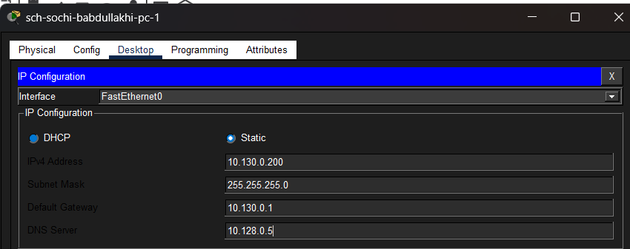
- Рис. 13: Настройка IP-адреса на ПК филиала в Сочи
- Была выполнена проверка прохождения маршрутов с административного компьютера babdullakhi-admin-donskaya-1 до удалённых узлов.
- С помощью команды tracert были проверены маршруты до следующих адресов:
- – 10.129.0.200 — ПК основной сети 42-го квартала;
– 10.129.128.200 — ПК сети общежития;
– 10.130.0.200 — ПК филиала в Сочи.
- При проверке маршрута до узла 10.129.0.200 трафик прошёл через следующие промежуточные устройства:
- – 10.128.6.1;
– 10.128.255.2;
– 10.129.0.200.
- При проверке маршрута до узла 10.129.128.200 были отображены следующие переходы:
- – 10.128.6.1;
– 10.128.255.2;
– 10.129.1.2;
– 10.129.128.200.
- При проверке маршрута до узла 10.130.0.200 трафик прошёл через следующие устройства:
- – 10.128.6.1;
– 10.128.255.6;
– 10.130.0.200.
- Во всех трёх случаях трассировка завершилась успешно, что подтверждает корректную работу статической маршрутизации между центральной сетью, сетью 42-го квартала, сетью общежития и филиалом в Сочи.
- 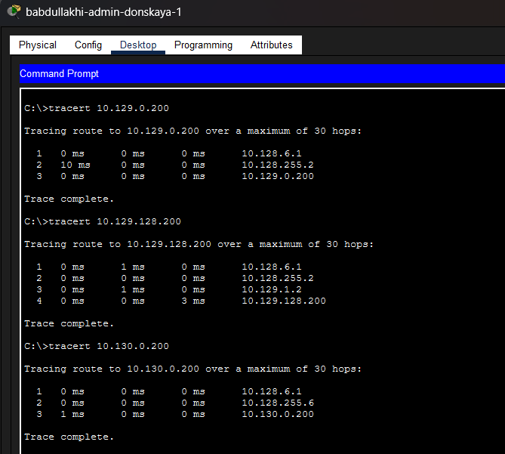
- Рис. 14: Проверка маршрутов командой tracert
- На маршрутизаторе центральной площадки msk-donskaya-babdullakhi-gw-1 была проверена таблица маршрутизации командой show ip route.
- В таблице маршрутизации отображаются напрямую подключённые сети центральной площадки, а также статические маршруты до удалённых сетей.
- Для сети 42-го квартала присутствует статический маршрут:
- – сеть назначения: 10.129.0.0/16;
– следующий узел: 10.128.255.2.
- Для сети филиала в Сочи присутствует статический маршрут:
- – сеть назначения: 10.130.0.0/16;
– следующий узел: 10.128.255.6.
- Также в таблице указан маршрут по умолчанию:
- – сеть назначения: 0.0.0.0/0;
– следующий узел: 198.51.100.1.
- Наличие данных маршрутов подтверждает, что маршрутизатор центральной площадки знает, через какие адреса необходимо отправлять трафик в сторону удалённых сетей организации.
- 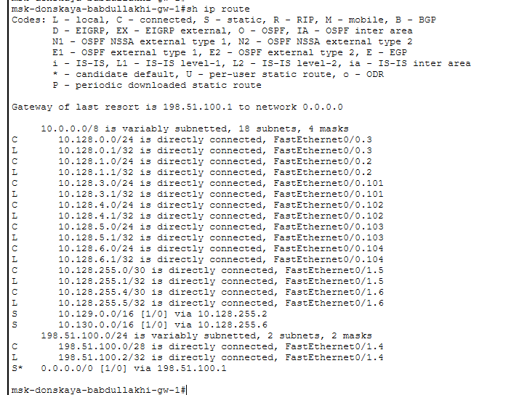
- Рис. 15: Таблица маршрутизации маршрутизатора центральной площадки
- На маршрутизаторе msk-q42-babdullakhi-gw-1 была проверена таблица маршрутизации.
- В таблице отображаются напрямую подключённые сети 42-го квартала:
- – 10.128.255.0/30 — сеть соединения с центральной площадкой;
– 10.129.0.0/24 — основная пользовательская сеть 42-го квартала;
– 10.129.1.0/24 — сеть управления.
- Также присутствует статический маршрут до сети общежития:
- – сеть назначения: 10.129.128.0/17;
– следующий узел: 10.129.1.2.
- Кроме того, в таблице указан маршрут по умолчанию:
- – сеть назначения: 0.0.0.0/0;
– следующий узел: 10.128.255.1.
- Таким образом, маршрутизатор 42-го квартала передаёт трафик в центральную сеть через адрес 10.128.255.1, а трафик в сеть общежития направляет через шлюз 10.129.1.2.
- 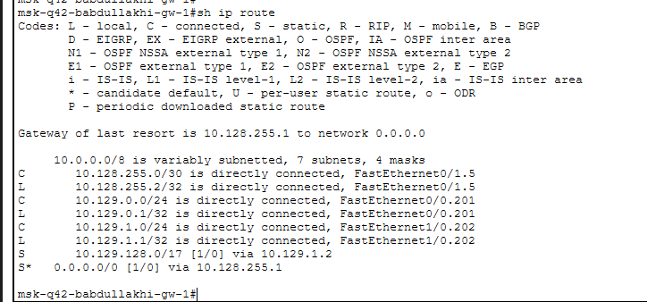
- Рис. 16: Таблица маршрутизации маршрутизатора 42-го квартала
- На устройстве msk-hostel-babdullakhi-gw-1 была проверена таблица маршрутизации.
- В таблице отображаются две напрямую подключённые сети:
- – 10.129.1.0 — сеть управления, подключённая через Vlan202;
– 10.129.128.0 — основная сеть общежития, подключённая через Vlan301.
- Также настроен маршрут по умолчанию:
- – сеть назначения: 0.0.0.0/0;
– следующий узел: 10.129.1.1.
- Этот маршрут используется для передачи трафика из сети общежития в сторону маршрутизатора 42-го квартала, а далее — в центральную сеть и другие удалённые сегменты организации.
- 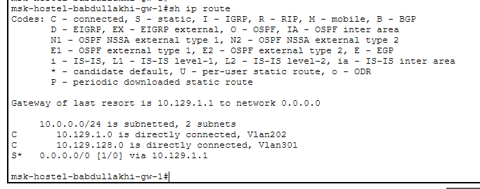
- Рис. 17: Таблица маршрутизации шлюза сети общежития
- На маршрутизаторе филиала в Сочи sch-sochi-babdullakhi-gw-1 была проверена таблица маршрутизации.
- В таблице отображаются напрямую подключённые сети филиала:
- – 10.128.255.4/30 — сеть соединения с центральной площадкой;
– 10.130.0.0/24 — основная пользовательская сеть филиала;
– 10.130.1.0/24 — сеть управления филиала.
- Также присутствует маршрут по умолчанию:
- – сеть назначения: 0.0.0.0/0;
– следующий узел: 10.128.255.5.
- Данный маршрут используется для отправки трафика из филиала в Сочи в сторону центральной площадки через сеть провайдера.
- Наличие маршрута по умолчанию и напрямую подключённых сетей подтверждает корректную настройку маршрутизатора филиала и его готовность к обмену данными с остальными сетями организации.
- 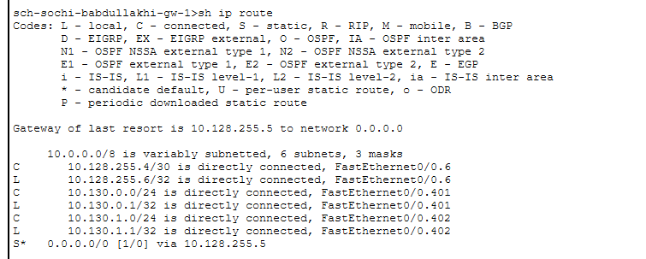
- Рис. 18: Таблица маршрутизации маршрутизатора филиала в Сочи

3 Вывод
В ходе лабораторной работы была настроена передача данных между несколькими удалёнными сетями организации через сеть провайдера. В топологии Cisco Packet Tracer были использованы маршрутизаторы, коммутаторы, пользовательские ПК и серверы, объединённые в разные сетевые сегменты.
Была выполнена настройка статической маршрутизации между центральной площадкой msk-donskaya, основным зданием в 42-м квартале г. Москвы, сетью общежития и филиалом в г. Сочи. Для разделения трафика использовались VLAN и trunk-соединения. На маршрутизаторах были созданы подинтерфейсы с инкапсуляцией dot1Q, назначены IP-адреса и добавлены статические маршруты до удалённых подсетей.
Также была выполнена настройка пользовательских устройств: им были назначены статические IP-адреса, маски подсети, шлюзы по умолчанию и DNS-сервер. Работоспособность сети была проверена с помощью команды tracert, которая показала успешное прохождение маршрутов до узлов в сети 42-го квартала, сети общежития и филиала в Сочи.
Проверка таблиц маршрутизации командой show ip route подтвердила наличие необходимых статических маршрутов и маршрутов по умолчанию. Это показывает, что маршрутизаторы корректно определяют направление передачи трафика между удалёнными сетями организации.

4 Контрольные вопросы
1. Приведите пример настройки статической маршрутизации между двумя подсетями организации.
Статическая маршрутизация настраивается вручную на маршрутизаторе с помощью команды ip route. В команде указывается сеть назначения, маска подсети и IP-адрес следующего маршрутизатора, через который должен передаваться трафик.
Пример настройки маршрута из центральной сети организации до сети 42-го квартала:
ip route 10.129.0.0 255.255.0.0 10.128.255.2
В данном случае:
– 10.129.0.0 — удалённая сеть назначения;
– 255.255.0.0 — маска удалённой сети;
– 10.128.255.2 — адрес следующего маршрутизатора, через который доступна эта сеть.
Также может использоваться маршрут по умолчанию:
ip route 0.0.0.0 0.0.0.0 10.128.255.1
Такой маршрут применяется, если для пакета не найден более точный маршрут в таблице маршрутизации.
2. Опишите процесс обращения устройства из одного VLAN к устройству из другого VLAN.
Устройства, находящиеся в разных VLAN, относятся к разным логическим сетям. Напрямую обмениваться данными они не могут, поэтому для связи между ними требуется маршрутизатор или коммутатор третьего уровня.
Процесс обращения происходит следующим образом:
– устройство-отправитель определяет, что адрес получателя находится в другой подсети;
– пакет передаётся на шлюз по умолчанию;
– шлюзом обычно является интерфейс маршрутизатора или SVI-интерфейс коммутатора третьего уровня;
– если используется trunk-соединение, кадр передаётся с VLAN-меткой 802.1Q;
– маршрутизатор принимает пакет на одном VLAN-интерфейсе и перенаправляет его в другой VLAN;
– далее пакет доставляется получателю через соответствующий коммутатор и access-порт.
Например, если ПК находится в VLAN 301, а другой узел находится в VLAN 201, то трафик сначала отправляется на шлюз VLAN 301, затем маршрутизируется в сторону VLAN 201 и после этого доставляется конечному устройству.
3. Как проверить работоспособность маршрута?
Работоспособность маршрута можно проверить несколькими способами.
Основные команды проверки:
– ping — проверяет доступность удалённого узла по IP-адресу;
– tracert на ПК или traceroute на маршрутизаторе — показывает путь прохождения пакетов до удалённого узла;
– show ip route — позволяет проверить, есть ли маршрут до нужной сети в таблице маршрутизации;
– show ip interface brief — показывает состояние интерфейсов и назначенные IP-адреса.
Например, для проверки доступности ПК в сети 42-го квартала можно выполнить команду:
ping 10.129.0.200
Для проверки пути прохождения пакетов можно выполнить:
tracert 10.129.0.200
Если трассировка завершается успешно, а конечный узел отвечает, значит маршрут настроен корректно.
4. Как посмотреть таблицу маршрутизации?
Таблицу маршрутизации на маршрутизаторе Cisco можно посмотреть с помощью команды:
show ip route
Эта команда выполняется в привилегированном режиме. В таблице маршрутизации отображаются:
– напрямую подключённые сети;
– локальные адреса интерфейсов;
– статические маршруты;
– динамические маршруты, если используется протокол динамической маршрутизации;
– маршрут по умолчанию.
Обозначения в таблице маршрутизации помогают определить тип маршрута:
– C — directly connected, напрямую подключённая сеть;
– L — local, локальный адрес интерфейса;
– S — static, статический маршрут;
– S* — статический маршрут по умолчанию.
Например, запись вида:
S 10.129.0.0/16 [1/0] via 10.128.255.2
означает, что сеть 10.129.0.0/16 доступна через следующий узел 10.128.255.2, а сам маршрут был добавлен статически.

